Injektions-Zubehör Set M8 K (2) FIS Set M8 K DE GEWINDEST/SIEBHÜLSE

fischerwerke

Eigenschaften

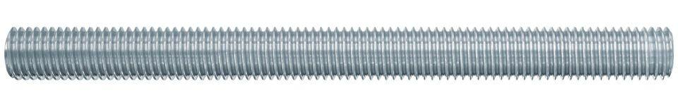

GTIN:

4048962311464

HAN:

544040